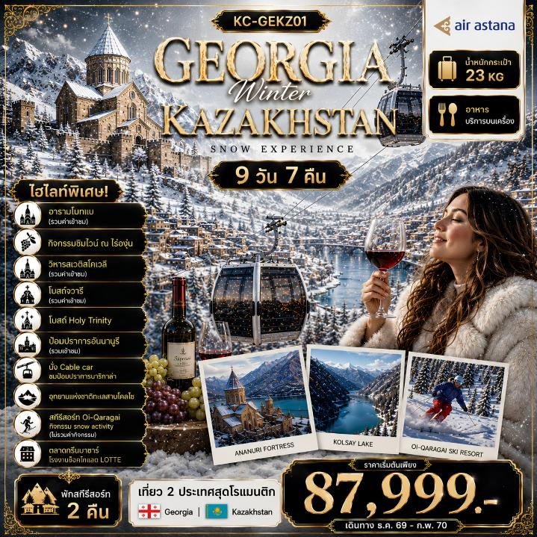

กำหนดการเดินทาง
***ราคาขายเป็นราคาโปรโมชั่นไม่มีราคาเด็ก*** /
INFANT เด็กอายุต่ำกว่า 2 ปี ราคา 8,500 บาท / ท่าน
ไม่รวมค่าทิปไกด์ท้องถิ่น+คนขับรถ บาท 2,500/ ท่าน ชำระที่สนามบิน ณ วันเดินทาง
(ชำระทุกท่าน ยกเว้น ทารกอายุไม่เกิน 2 ปี)
***กรณีจอยทัวร์ไม่ใช้ตั๋วกับทางบริษัทฯ กรุณาเช็คกับทางบริษัทก่อนก่อนทำการจองทุกครั้ง ***
** การันตี 15 ท่านออกเดินทางพร้อมหัวหน้าทัวร์คนไทย**
ช่วงการเดินทาง | ผู้ใหญ่พัก  ห้องละ 2-3 ท่าน | ราคาเด็ก อายุต่ำกว่า 6 ปี ไม่เสริมเตียง (บาท) | พักเดี่ยว / เดินทาง ท่านเดียว จ่ายเพิ่ม(บาท) | จำนวนที่นั่ง
ธันวาคม 2569
6-14 ธ.ค. 69  (อ.-จ.)  วันหยุดชดเชยวันพ่อแห่งชาติ+วันรัฐธรรมนูญ | 91,999.- | 89,999.- | 15,000.- | 25
27 ธ.ค. – 04 ม.ค. 70  (อ.-จ.)  วันหยุดปีใหม่ | 95,999.- | 93,999.- | 15,000.- | 25
มกราคม 2570
17 – 25 ม.ค. 70  (อ.-จ.) | 87,999.- | 85,999.- | 15,000.- | 25
กุมภาพันธ์ 2570
14 - 22 ก.พ. 70  (อ.-จ.) | 87,999.- | 85,999.- | 15,000.- | 25

กรณีเข้าพักห้องละ 3 ท่าน ทางโรงแรมจะจัดเป็น เตียงใหญ่ และทำการเสริมเตียงเป็น ROLL AWAY BED ทางโรงแรมจะดำเนินการเสริมเตียงให้ตามนโยบายของแต่ละโรงแรม ทั้งนี้ รูปแบบและประเภทของเตียงเสริมอาจแตกต่างกันไปตามมาตรฐานของโรงแรม หากท่านไม่ประสงค์พักแบบเสริมเตียง สามารถแจ้งเพิ่มห้องพักเดี่ยวได้ โดยมีค่าใช้จ่ายเพิ่มเติมตามเงื่อนไขที่กำหนดค่ะ
วันที่ | รายการทัวร์
วันที่ | รายการทัวร์ | เช้า | กลางวัน | เย็น
วันแรก | สนามบินนานาชาติสุวรรณภูมิ – สนามบินนานาชาติอัลมาตี้  มื้ออาหาร  KC-932 (BKK – ALA 10.05 น. – 15.20 น.) –  ทบิลิซี KC-139 (ALA – TBS 18.25 น. – 21.35 น.)  - HOLIDAY INN EXPRESS HOTEL หรือเทียบเท่า | - | - | -
วันที่สอง | ทบิลิซี – แคว้นคาเคติ - หมู่บ้านขนมปัง – เมืองซิกนากี – อารามโบทเบ (รวมค่าเข้าชม) – กิจกรรมชิมไวน์ ณ ไร่องุ่น – อาหารเย็นพร้อมการแสดง Folk Dance  - HOLIDAY INN EXPRESS HOTEL หรือเทียบเท่า | 
วันที่สาม | ทบิลิซี – เมืองหลวงเก่ามิสเคตา – วิหารสเวติสโคเวลี (รวมค่าเข้าชม) – โบสถ์จวารี (รวมค่าเข้าชม) – เมืองกอรี – พิพิธภัณฑ์สตาลิน (รวมค่าเข้าชม) – เมืองถ้ำโบราณอุพลิซิเค่ – กูดาริ  - GUDAURI ROSHE HOTEL หรือเทียบเท่า
วันที่สี่ | กูดาริ – คาซเบกิ – โบสถ์ Holy Trinity – หมู่บ้าน SNO - แวะถ่ายรูปอ่างเก็บน้ำซินวารี – ป้อมปราการอันนานูริ (รวมเข้าชม) – ทบิลิซี  - HOLIDAY INN EXPRESS HOTEL หรือเทียบเท่า | 
วันที่ห้า | อนุสรณ์ประวัติศาสตร์จอร์เจีย – ย่านเมืองเก่า – โบสถ์เมเตคี(รวมค่าเข้าชม) – โรงอาบน้ำโบราณ (ถ่ายภาพด้านนอก) – นั่ง Cable car ชมป้อมปราการนาริกาล่า - รูปปั้น Mother of Georgia – สนามบิน  KC-142 (TBS – ALA 15.15 น. – 20.10 น.) – อัลมาตี้  - MILDOM RESIDENCE HOTEL หรือเทียบเท่า |  | SNACK BOX | -
วันที่หก | ชารินแคนยอน – อุทยานแห่งชาติทะเลสาบโคลไซ  - KOLSAY PRESTIGE HOTEL หรือเทียบเท่า
วันที่เจ็ด | สกีรีสอร์ท Oi-Qaragai – กิจกรรม snow activity (ไม่รวมค่ากิจกรรม)  - OI-QARAGAI SKI RESORT HOTEL หรือเทียบเท่า
วันที่แปด | หมู่บ้านวัฒนธรรมและชาติพันธุ์ Ethno Village The Huns – อัลมาตี้ – สวนแพนฟิลอฟ - มหาวิหารเซนคอฟ - อนุสรณ์สถานแห่งความรุ่งโรจน์ – ตลาดกรีนบาซาร์ – โรงงานช็อคโกแลต LOTTE - สนามบิน
วันที่เก้า | สนามบินนานาชาติอัลมาตี้ - สนามบินนานาชาติสุวรรณภูมิ  KC-931 (ALA - BKK 00.15 น. – 08.55 น.) | - | - | -

06.30 น. สมาชิกทุกท่านพร้อมกัน ณ ท่าอากาศยานสุวรรณภูมิ ชั้น 4 อาคารผู้โดยสารขาออก เคาน์เตอร์
วันแรก สนามบินสุวรรณภูมิ – สนามบินนานาชาติอัลมาตี้ – สนามบินนานาชาติทบิลิซี

สายการบิน AIR ASTANA โดยเจ้าหน้าที่คอยจัดเตรียมเอกสารการเดินทางสำหรับทุกท่าน
และนำท่านโหลดสัมภาระ
10.05 น. นำท่านออกเดินทางสู่ สนามบินนานาชาติอัลมาตี้ ประเทศคาซัคสถาน โดยสายการบิน AIR ASTANA เที่ยวบินที่ KC-932 (สายการบิน Full Service บริการอาหารและเครื่องดื่มบนเครื่อง)
(ใช้เวลาบินประมาณ 7.15 ชม.)

(ใช้เวลาเดินทางถึงประเทศคาซัคสถานประมาณ 7.15 ชั่วโมง เวลาท้องถิ่นช้ากว่าประเทศไทย 2 ชั่วโมง
กรุณาปรับนาฬิกาของท่านเป็นเวลาท้องถิ่นเพื่อสะดวกในการนัดหมาย)

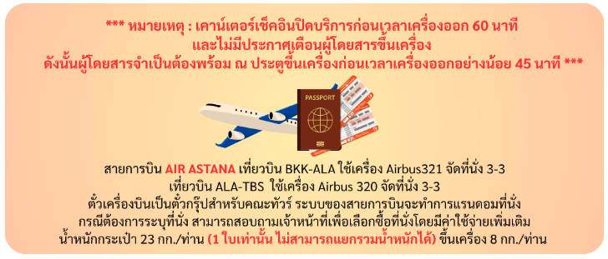

15.20 น. ถึง สนามบินนานาชาติอัลมาตี้ ประเทศคาซัคสถาน แวะเปลี่ยนเครื่อง
18.25 น. ออกเดินทางต่อสู่ กรุงทบิลิซี ประเทศจอร์เจีย โดยสายการบิน AIR ASTANA
เที่ยวบินที่ KC-139 (บริการอาหารและเครื่องดื่มบนเครื่อง) (ใช้เวลาเดินทางประมาณ 4.10 ชม.)

(ใช้เวลาเดินทางถึงประเทศจอร์เจียประมาณ 4 ชั่วโมง 10 นาที เวลาท้องถิ่นช้ากว่าประเทศไทย 3 ชั่วโมง
กรุณาปรับนาฬิกาของท่านเป็นเวลาท้องถิ่นเพื่อสะดวกในการนัดหมาย)

21.35 น. เดินทางถึง สนามบินนานาชาติทบิลิซี ประเทศจอร์เจีย หลังจากผ่านพิธีศุลกากรและตรวจคนเข้าเมืองแล้วพร้อมรับกระเป๋าสัมภาระ หลังจากนั้นนำทุกท่านเดินทางสู่ที่พัก
- HOLIDAY INN EXPRESS HOTEL หรือเทียบเท่า
กรณีเข้าพักห้องละ 3 ท่าน ทางโรงแรมจะจัดเป็น เตียงใหญ่ และทำการเสริมเตียงเป็น ROLL AWAY BED ทางโรงแรมจะดำเนินการเสริมเตียงให้ตามนโยบายของแต่ละโรงแรม ทั้งนี้ รูปแบบและประเภทของเตียงเสริมอาจแตกต่างกันไปตามมาตรฐานของโรงแรม หากท่านไม่ประสงค์พักแบบเสริมเตียง สามารถแจ้งเพิ่มห้องพักเดี่ยวได้ โดยมีค่าใช้จ่ายเพิ่มเติมตามเงื่อนไขที่กำหนดค่ะ
วันที่สอง ทบิลิซี – แคว้นคาเคติ – หมู่บ้านขนมปัง - เมืองซิกนากี – อารามโบทเบ (รวมค่าเข้าชม)
กิจกรรมชิมไวน์ - อาหารเย็นพร้อมการแสดง Folk Dance

เช้า รับประทานอาหารเช้า ณ ห้องอาหารของโรงแรม
นำทุกท่านเดินทางสู่แคว้นคาเคติ ทางภาคตะวันออกของประเทศจอร์เจีย เป็นภูมิภาคที่มีการปลูกไวน์อย่างแพร่หลาย โดยผลผลิตกว่า 80% ของทั้งประเทศ ผลิตจากไร่ไวน์ในดินแดนแถบนี้ แคว้นคาเคติ จึงได้รับฉายาว่า “ต้นกำเนิดแห่งไวน์” ด้วยประวัติที่มีการผลิตไวน์ย้อนกลับไปได้กว่า 8,000 ปี อีกทั้งจอร์เจียยังเป็นต้นกำเนิดการผลิตไวน์โดยการหมักในโถดินเผาแบบพิเศษ เรียกว่า QVEVRI และได้รับการรับรองจาก UNESCO ให้เป็นมกดกโลกด้านวัฒนธรรม ระหว่างทางนำทุกท่านแวะ หมู่บ้านขนมปัง ซึ่งทุกบ้านจะมีอาชีพในการทำขนมปังจอร์เจี้ยนแบบดั้งเดิม ที่ใช้วัตถุดิบแค่ แป้งสาลี น้ำและเกลือ อบในเตาอบดินเผารูปแบบพิเศษ ทำให้ขนมปังมีกลิ่นดินเผาอันเป็นเอกลักษณ์ทานคู่กับชีส homemade ให้ทุกท่านได้สัมผัสบรรยากาศการทานอาหารเช้าในแบบฉบับคนจอร์เจี้ยนแท้ๆ
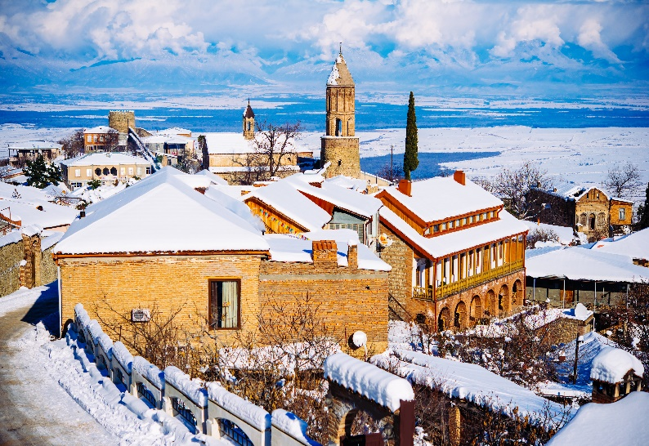
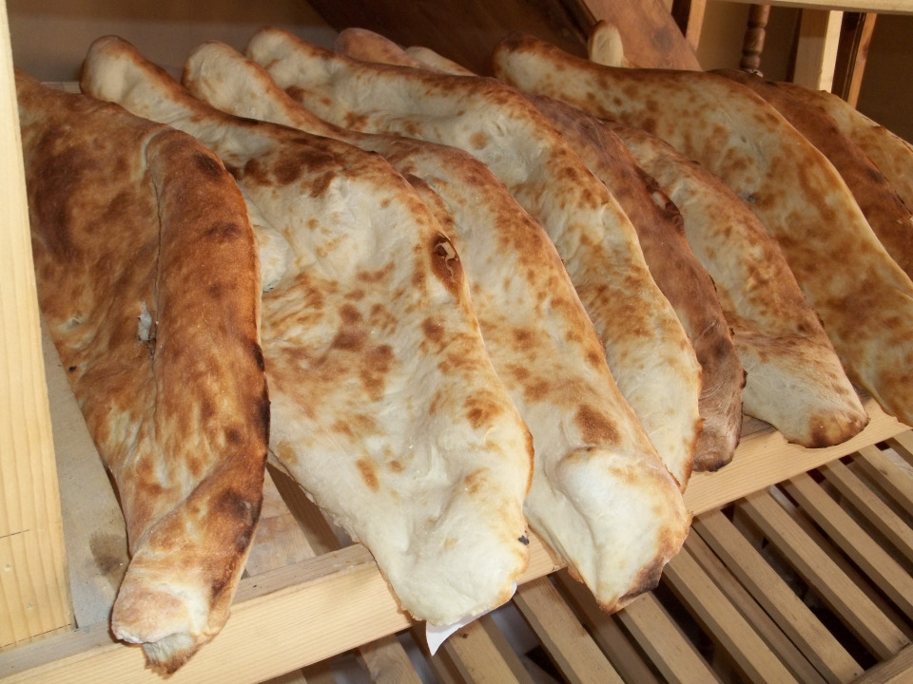

จากนั้น เดินทางต่อสู่ เมืองซิกนากี Sighnaghi เมืองที่ได้รับฉายาว่า City of Love เพราะคู่รักสามารถมาแต่งงานและจดทะเบียนสมรสได้ที่เมืองนี้ตลอด 24 ชั่วโมงทุกวันตลอดทั้งปี ตั้งอยู่บนภูเขาเหนือระดับน้ำทะเล 790 เมตร อยู่ในหุบเขาอลาซานีและเทือกเขาคอเคซัส
นำทุกท่านชม กำแพงเมืองซิกนากี ที่ยังคงความสมบูรณ์ สร้างล้อมรอบตัวเมืองป้องกันการรุกรานจากศัตรู และให้ท่านได้เดินเล่นชมเมืองที่มีความน่ารักของบ้านเรือนและร้านค้าขายของที่ระลึกที่ซ่อนตัวลดหลั่นไปตามลักษณะของเมืองที่สร้างบนภูเขา เก็บบรรยากาศแห่งความโรแมนติกอย่างเต็มที่
กลางวัน รับประทานอาหารกลางวัน ณ ภัตตาคาร
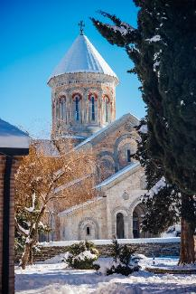
นำทุกท่านเข้าชม อารามโบทเบ Bodbe Monastery อารามคริสต์นิกายจอร์เจียนออโธดอกซ์ สร้างขึ้นในจุดที่เชื่อว่าที่ฝั่งศพของนักบุญ St. Nino นักบุญหญิงผู้นำเอาคริสตศาสนาเข้ามาเผยแพร่ในดินแดนจอร์เจียตั้งแต่ครั้งยังเป็นอาณาจักรโบราณ ปัจจุบันเป็นสำนักนางชีนับเป็นอีกหนึ่งแหล่งจุดหมายที่ชาวคริสต์มักเดินทางมาแสวงบุญที่นี้
หลังจากนั้นนำทุกท่าน ร่วมกิจกรรมชิมไวน์ ณ ไร่องุ่น เนื่องจากแคว้นคาเคติ เป็นแหล่งผลิตไวน์ที่สำคัญที่สุดของประเทศ การชิมไวน์จึงเป็นกิจกรรมที่ห้ามพลาดเมื่อมาเยือนสถานที่แห่งนี้ ให้ทุกท่านได้ชมกรรมวิธีการผลิตไวน์แบบดั้งเดิม และซื้อไวน์กลับไปเป็นของฝากอันทรงคุณค่า
ได้เวลาอันสมควร นำทุกท่านเดินทางกลับสู่ทบิลิซี
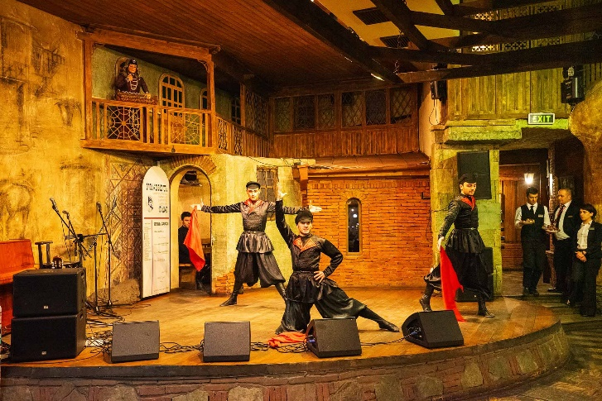
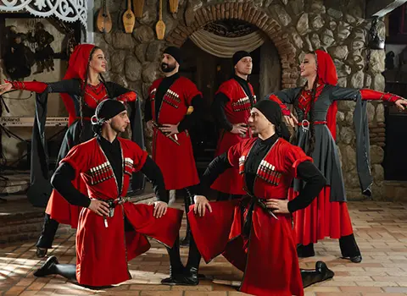
เย็น รับประทานอาหารเย็น ณ ภัตตาคาร พร้อมชมการแสดง Folk Dance

หลังรับประทานอาหาร นำท่านเดินทางสู่ที่พัก
  - HOLIDAY INN EXPRESS HOTEL หรือเทียบเท่า
กรณีเข้าพักห้องละ 3 ท่าน ทางโรงแรมจะจัดเป็น เตียงใหญ่ และทำการเสริมเตียงเป็น ROLL AWAY BED ทางโรงแรมจะดำเนินการเสริมเตียงให้ตามนโยบายของแต่ละโรงแรม ทั้งนี้ รูปแบบและประเภทของเตียงเสริมอาจแตกต่างกันไปตามมาตรฐานของโรงแรม หากท่านไม่ประสงค์พักแบบเสริมเตียง สามารถแจ้งเพิ่มห้องพักเดี่ยวได้ โดยมีค่าใช้จ่ายเพิ่มเติมตามเงื่อนไขที่กำหนดค่ะ

เช้า รับประทานอาหารเช้า ณ ห้องอาหารของโรงแรม
วันที่สาม เมืองมิสเคตา – มหาวิหารสเวติสโคเวลี – วิหารจวารี – เมืองกอรี - พิพิธภัณฑ์สตาลิน – เมืองถ้ำโบราณอุพลิซิเค่ - เมืองกูเดาริ

นำท่านเดินทางสู่ เมืองมิสเคตา Mtskheta (ระยะทางประมาณ 26 กม. / ใช้เวลาประมาณ 40 นาที) เมืองหลวงเก่าของอาณาจักรจอร์เจีย มีอายุกว่า 3,000 ปี ได้รับการขึ้นทะเบียนเป็นมรดกโลกโดย UNESCO ในปี ค.ศ. 1994 นำทุกท่านชม มหาวิหารสเวติสโคเวลี Svethtskhoveli Cathedral (รวมเข้าชม) สร้างขึ้นในศตวรรษที่ 11 ถือเป็นศูนย์กลางทางศาสนาที่สำคัญที่สุดของประเทศจอร์เจีย รวมทั้งยังเป็นมหาวิหารที่มีขนาดใหญ่เป็นอันดับ 2 ของประเทศอีกด้วย ภายในมีภาพเขียนสี fresco สวยงาม ตามตำนานกล่าวว่าที่มหาวิหารแห่งนี้ เป็นที่ฝังเก็บเชือกที่มัดทรมานพระเยซู รอบๆบริเวณมหาวิหาร เป็นตลาดเล็กๆ จำหน่ายสินค้าที่ระลึกพื้นเมืองมากมาย ให้ทุกท่านได้เดินชมอย่างเพลิดเพลิน
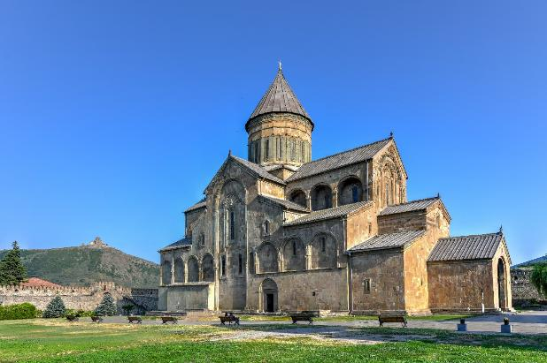

จากนั้นไม่ไกล นำทุกท่านชม วิหารจวารี Jvari Monastery (รวมเข้าชม) อีกหนึ่งวิหารศักดิ์สิทธิ์ ที่สร้างบนภูเขา มองเห็นจุดบรรจบของแม่น้ำ 2 สาย Mtkvari และ Aragvi และวิวของเมืองมิสเคตาทั้งเมือง ตัวโบสถ์สร้างเป็นทรงไม้กางเขน นับเป็นรูปแบบการสร้างที่แปลกใหม่ในยุคนั้น ตามตำนานเล่าว่า นักบุญ Nino ได้นำคริสตศาสนาเข้ามาสู่จอร์เจียในช่วงศตวรรษที่ 4 และได้ปักไม้กางเขนขนาดใหญ่ที่ท่านได้แบกมาตลอดทางที่ท่านเดินทางผ่านมา ณ ที่แห่งนี้ ซึ่งคำว่า Jvari ในภาษาจอร์เจีย หมายถึง “กางเขน” นั้นเอง
จากนั้น นำทุกท่านเดินทางสู่ เมืองกอรี Gori (ระยะทางประมาณ 75 กม. / ใช้เวลาประมาณ 1 ชม.)
กลางวัน รับประทานอาหารกลางวัน ณ ภัตตาคาร
นำทุกท่านเข้าชม พิพิธภัณฑ์สตาลิน Stalin Museum โจเชฟ สตาลิน นักปฏิวัติและผู้นำทางการเมืองสหภาพโซเวียต ระหว่างปี ค.ศ. 1924 - ค.ศ. 1953 ซึ่งเมืองกอรี คือบ้านเกิดของสตาลินนั้นเอง ซึ่งในอดีตประเทศจอร์เจียเป็นส่วนหนึ่งของจักรวรรดิรัสเซีย ทุกท่านจะได้เรียนรู้ประวัติของสตาลินตั้งแต่เกิดจนถึงแก่กรรม การขึ้นสู่อำนาจการเป็นเผด็จการที่ปกครองอย่างโหดเหี้ยมที่สุดผู้หนึ่งในประวัติศาสตร์ ใกล้ๆกัน เป็นบ้านเกิดของสตาลินที่เป็นกระท่อมไม้ขนาดเล็ก อีกด้านหนึ่งเป็นรถไฟขบวนส่วนตัวกันกระสุนที่สตาลินเคยใช้จริงๆ
จากนั้นนำทุกท่านชม เมืองถ้ำโบราณอุพลิซิเค่ Uplistsikhe เป็นหนึ่งในแหล่งโบราณคดีที่สำคัญของจอร์เจีย ตามหลักฐานทางโบราณคดีเชื่อว่าเมืองนี้สร้างตั้งแต่ก่อนคริสตศักราชกว่า 1,000 ปี และใช้เป็นที่อยู่อาศัย ป้อมปราการ จนถึงศตวรรษที่ 13 มีบันทึกว่ามีประชากรอาศัยอยู่ถึง 20,000 คนเลยทีเดียว เป็นศูนย์กลางทางการเมือง ศาสนาและการปกครองที่สำคัญในยุคนั้น
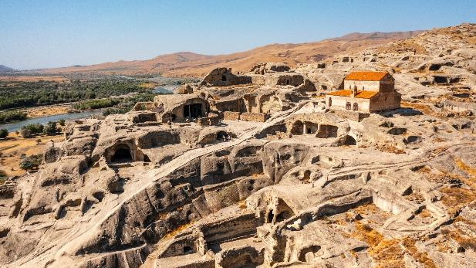

ได้เวลาอันสมควร นำทุกท่านเดินทางต่อสู่ เมืองกูเดาริ Gudauri (ระยะทาง 150 กม. / ใช้เวลาเดินทางประมาณ 2 ชม.) เมืองสกีรีสอร์ทชื่อดังของประเทศจอร์เจีย ที่ได้ชื่อว่าสมบูรณ์แบบที่สุด ด้วยมีระดับความลาดชันที่เหมาะสม รวมทั้งมีสิ่งอำนวยความสะดวกครบครัน ทำให้ในช่วงธันวาคมจนถึงเมษายนของทุกปี กูเดาริคือจุดหมายที่สำคัญของนักสกี
เย็น รับประทานอาหารเย็น ณ ภัตตาคาร
หลังรับประทานอาหาร นำท่านเดินทางสู่ที่พัก
  - GUDAURI ROSHE HOTEL หรือเทียบเท่า
กรณีเข้าพักห้องละ 3 ท่าน ทางโรงแรมจะจัดเป็น เตียงใหญ่ และทำการเสริมเตียงเป็น ROLL AWAY BED ทางโรงแรมจะดำเนินการเสริมเตียงให้ตามนโยบายของแต่ละโรงแรม ทั้งนี้ รูปแบบและประเภทของเตียงเสริมอาจแตกต่างกันไปตามมาตรฐานของโรงแรม หากท่านไม่ประสงค์พักแบบเสริมเตียง สามารถแจ้งเพิ่มห้องพักเดี่ยวได้ โดยมีค่าใช้จ่ายเพิ่มเติมตามเงื่อนไขที่กำหนดค่ะ
วันที่สี่ เมืองสเตปปันสมินดา - โบสถ์ Gergeti Trinity Church – หมู่บ้าน SNO – ป้อมปราการอันนานูริ – อ่างเก็บน้ำซินวารี - ทบิลิซี

เช้า รับประทานอาหารเช้า ณ ห้องอาหารของโรงแรม
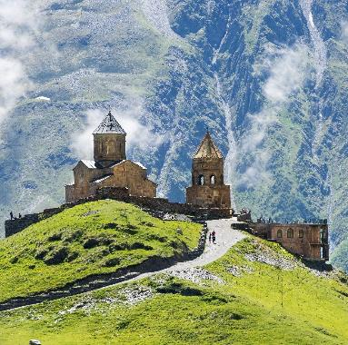
นำทุกท่านเดินทางสู่ เมืองสเตปปันสมินดา Stepantsminda หรือที่รู้จักกันทั่วไปว่า คาซเบกิ Kazbegi เมืองเล็กๆที่อยู่ทางตอนเหนือของประเทศ ใกล้กับพรมแดนประเทศรัสเซีย ตัวเมืองอยู่เชิงเขา Kazbek จึงเป็นที่มาของชื่อเมือง อยู่สูงจากระดับน้ำทะเล 1,750 เมตร จากนั้นนำทุกท่านเปลี่ยนรถ เป็น Toyota Delica 4X4 เพื่อนำทุกท่านขึ้นไปชม โบสถ์ Gergeti Trinity Church landmark ที่สำคัญที่เมื่อมาเยือนจอร์เจียแล้วห้ามพลาดเด็ดขาด โบสถ์สร้างอยู่บนยอดเขา สูงจากระดับน้ำทะเลถึง 2,170 เมตร โบสถ์คริสต์นิกายจอร์เจียออโธดอกซ์เก่าแก่นี้สร้างขึ้นในศตวรรณที่ 14 จากหินแกรนิต ด้วยทัศนียภาพธรรมชาติของเทือกเขาคอเคซัสที่ล้อมรอบทิศ เมื่อขึ้นไปแล้วเราจะเห็นเมฆลอยต่ำในระดับสายตา ประกอบกับโบสถ์ที่ตั้งอยู่โดดเด่น ให้ความรู้สึกเหมือนล่องลอยอยู่บนแดนสวรรค์
จากนั้น นำทุกท่านกลับสู่ด้านล่าง เปลี่ยนรถและเดินทางต่อสู่ หมู่บ้าน Sno ที่อยู่ไม่ไกลกัน ให้ทุกท่านได้ ถ่ายรูปกับหินแกะสลักรูปหน้าคนตั้งอยู่กลางธรรมชาติรายล้อมด้วยขุนเขา สร้างสรรค์โดยศิลปิน Merab Phiranishvili ได้เวลาอันสมควร นำทุกท่านเดินทางกลับ
ระหว่างทางแวะถ่ายรูป อนุสาวรีย์มิตรภาพจอร์เจีย-รัสเซีย สร้างขึ้นเพื่อระลึกถึงความสัมพันธ์ของทั้ง 2 ประเทศ ทำจากหินและคอนกรีตเป็นรูปกึ่งวงกลม ตกแต่งด้วยกระเบื้องสีสันสดใส เป็นภาพวาดจิตรกรรมบอกเล่าเรื่องราว ประวัติศาสตร์และวิถีชีวิตขอชาวรัสเซียและจอร์เจีย ตัวอาคารตั้งอยู่บนจุดเนินเขาที่ล้อมรอบด้วยเทือกเขาสูง ให้ทัศนียภาพที่สวยงามตระการตา
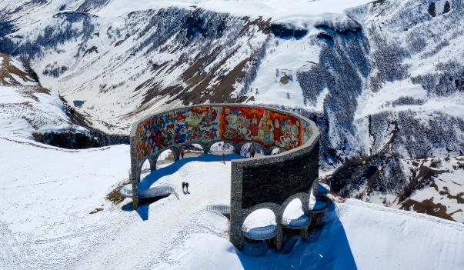

กลางวัน รับประทานอาหารกลางวัน ณ ภัตตาคาร
นำทุกท่านชม ป้อมปราการอันนานูริ Ananuri Fortress ป้อมปราการเก่าแก่สร้างขึ้นในช่วงศตวรรษที่ 13-17 โดยเป็นฐานที่มั่นของตระกูล Aragvi Eristabi ขุนนางผู้ปกครองพื้นที่ในยุคนั้น ตั้งอยู่ริมแม่น้ำ Aragvi ตัวป้อมปราการมีหอคอยสูง กำแพงล้อมรอบและมีอุโมงค์ลับลอดไปยังแม่น้ำ ด้วยชัยภูมิที่ตั้งที่ได้เปรียบนี้ ทำให้ได้ชื่อว่าเป็นป้อมปราการที่ไม่เคยถูกตีแตก
จากนั้นนำทุกท่านแวะถ่ายรูป อ่างเก็บน้ำซินวาลี Zinvali Reservoir ที่เกิดจากการสร้างเขื่อนบนแม่น้ำ Aragvi ตั้งอยู่ท่ามกลางเทือกเขาคอเคซัส ทำให้เกิดเป็นทะเลสาบสีฟ้าอมเขียวสะท้อนแสงบนท้องฟ้าขนาดใหญ่ นับเป็นจุดชมวิวที่สวยงามราวกับมีจิตรกรมาลงพู่กันไว้
เย็น รับประทานอาหารเย็น ณ ภัตตาคาร
หลังรับประทานอาหาร นำท่านเดินทางสู่ที่พัก
  - HOLIDAY INN EXPRESS HOTEL หรือเทียบเท่า
กรณีเข้าพักห้องละ 3 ท่าน ทางโรงแรมจะจัดเป็น เตียงใหญ่ และทำการเสริมเตียงเป็น ROLL AWAY BED ทางโรงแรมจะดำเนินการเสริมเตียงให้ตามนโยบายของแต่ละโรงแรม ทั้งนี้ รูปแบบและประเภทของเตียงเสริมอาจแตกต่างกันไปตามมาตรฐานของโรงแรม หากท่านไม่ประสงค์พักแบบเสริมเตียง สามารถแจ้งเพิ่มห้องพักเดี่ยวได้ โดยมีค่าใช้จ่ายเพิ่มเติมตามเงื่อนไขที่กำหนดค่ะ

เช้า รับประทานอาหารเช้า ณ ห้องอาหารของโรงแรม
วันที่ห้า อนุสรณ์ประวัติศาสตร์จอร์เจีย – โบสถ์เมเตคี (รวมเข้าชม) – โรงอาบน้ำกำมะถัน – สะพานแห่งสันติภาพ – นั่ง cable car ชมป้อมนาริกาล่า - รูปปั้น Mother of Georgia – สนามบิน - อัลมาตี้

หลังรับประทานอาหารเช้า นำทุกท่านชม อนุสรณ์ประวัติศาสตร์จอร์เจีย Chronicle of Georgia อีกหนึ่งใน landmark สำคัญของประเทศจอร์เจีย เข้มขลังด้วยเสาสีดำขนาดมหึมาแกะสลักภาพนูนต่ำเป็นรูปกษัตริย์และราชินีของประเทศ และเรื่องราวบางส่วนจากคำภีร์ไบเบิล ตั้งอยู่บนเนินเขาสูงใกล้ทะเลสาบ Tbilisi Sea สร้างขึ้นเพื่อเฉลิมฉลองการก่อตั้งครบรอบ 3,000 ปี ของรัฐจอร์เจียและครบรอบ 2,000 ปี การเผยแผ่คริสตศาสนา
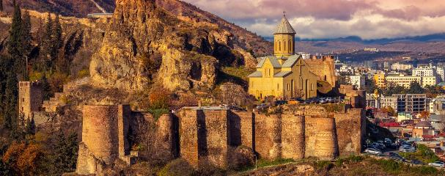

จากนั้นนำทุกท่านชม ย่านเมืองเก่า Tbilisi Old Town ทบิลิซี สร้างขึ้นในคริสตศตวรรษที่ 5 โดยพระเจ้าวาคตัง กอร์กาซาลี ที่ค้นพบเมืองแห่งนี้เพราะพระองค์ได้ออกมาล่าสัตว์และค้นพบบ่อน้ำร้อนที่มีอยู่มากมายในบริเวณนี้ คำว่า Tbilisi มีรากศัพท์ที่แปลว่า “อบอุ่น” เนื่องจากเหตุนี้เอง ชม โบสถ์เมเตคี Metekhi Church อายุกว่า 700 ปี อุทิศให้แก่พระแม่มารี ด้านหน้ามีอนุสาวรีย์ทรงม้าของกษัตริย์วาคตัง กอร์กาซาลี ผู้สถาปนาเมืองทบิลิซีเป็นเมืองหลวงของจอร์เจีย จากนั้นไม่ไกลนำทุกท่านชม สะพาน Bridge of Peace สะพานแห่งสันติภาพ ข้ามแม่น้ำ Mtkvari หรือแม่น้ำ Kura แม่น้ำสายสำคัญที่ไหลผ่านกลางเมือง ตัวสะพานเป็นรูปทรงทันสมัยโครงสร้างงดงาม สะพานแห่งนี้จึงเป็นสัญลักษณ์ที่เชื่อมโยงประวัติศาสตร์และความทันสมัยของเมือง จากนั้นนำทุกท่านนั่ง Cable Car เพื่อชม ป้อมปราการนาริกาล่า Narikala Fortress ป้อมปราการโบราณอายุกว่า 1,700 ปี ตัวป้อมปราการสร้างอยู่บนเนินสูง ด้านหลังเป็นหน้าผาทำให้เป็นชัยภูมิที่แข็งแกร่ง จนได้ชื่อว่าเป็นป้อมที่ศัตรูไม่สามารถตีแตกได้อีกแห่งหนึ่ง จากนั้นเดินไม่ไกล นำท่านชม รูปปั้น Mother of Georgia อนุสาวรีย์สตรีสูง 20 เมตร สร้างขึ้นเพื่อฉลองครบรอบ 1,500 ปี ของการตั้งเมือง รูปปั้นสื่อถึงจิตวิญญาณชาวจอร์เจียที่มือขวาถือดาบ หากผู้มาเยือนเป็นศัตรูก็พร้อมที่จะฟาดฟัน และมือซ้ายถือไวน์ หากผู้มาเยือนมาฉันมิตรก็พร้อมที่จะต้อนรับขับสู้ด้วยไมตรี
ได้เวลาอันสมควร นำทุกท่านเดินทางสู่สนามบิน
กลางวัน บริการ snack box
15.15 น. ออกเดินทางสู่ กรุงอัลมาตี้ ประเทศคาซัคสถาณ โดยสายการบิน AIR ASTANA
เที่ยวบินที่ KC-142 (บริการอาหารและเครื่องดื่มบนเครื่อง) (ใช้เวลาเดินทางประมาณ 4.10 ชม.)
20.10 น. ถึง สนามบินนานาชาติอัลมาตี้ ประเทศคาซัคสถาน

(ใช้เวลาเดินทางถึงประเทศคาซัคสถานประมาณ 4.10 ชั่วโมง เวลาท้องถิ่นช้ากว่าประเทศไทย 2 ชั่วโมง
กรุณาปรับนาฬิกาของท่านเป็นเวลาท้องถิ่นเพื่อสะดวกในการนัดหมาย)

หลังจากผ่านพิธีศุลกากรและตรวจคนเข้าเมืองแล้วพร้อมรับกระเป๋าสัมภาระ หลังจากนั้นนำทุกท่านเดินทางสู่ที่พัก
- MILDOM RESIDENCE HOTEL หรือเทียบเท่า
กรณีเข้าพักห้องละ 3 ท่าน ทางโรงแรมจะจัดเป็น เตียงใหญ่ และทำการเสริมเตียงเป็น ROLL AWAY BED ทางโรงแรมจะดำเนินการเสริมเตียงให้ตามนโยบายของแต่ละโรงแรม ทั้งนี้ รูปแบบและประเภทของเตียงเสริมอาจแตกต่างกันไปตามมาตรฐานของโรงแรม หากท่านไม่ประสงค์พักแบบเสริมเตียง สามารถแจ้งเพิ่มห้องพักเดี่ยวได้ โดยมีค่าใช้จ่ายเพิ่มเติมตามเงื่อนไขที่กำหนดค่ะ
วันที่หก อุทยานแห่งชาติชารีนแคนยอน - อุทยานแห่งชาติทะเลสาบโคลไซ

เช้า รับประทานอาหารเช้า ณ ห้องอาหารของโรงแรม
หลังรับประทานอาหารเช้า นำทุกท่านเดินทางสู่ อุทยานแห่งชาติชารีนแคนยอน Charyn Canyon National Park ตั้งอยู่ทางตะวันออกเฉียงใต้ (ระยะทาง 200 กม. /ใช้เวลาเดินทางประมาณ 3 ชั่วโมง) เป็นหุบเขาหินทรายที่มีความยาวกว่า 150 กิโลเมตรอายุกว่า 12 ล้านปี ภูมิประเทศมีความแปลกตาโดยการรังสรรค์จากธรรมชาติทั้งลม น้ำและเวลาต่อเนื่องนับล้านๆปี จนเป็นรูปร่างของหน้าผาและเสาหินสีแดง ส้ม และน้ำตาลที่ไล่เฉดกันอย่างงดงาม ที่หุบเขาแห่งนี้ยังคงความบริสุทธิ์ ทัศนียภาพสวยงามไม่แพ้แกรนด์แคนยอนที่อเมริกา ควรค่าแก่การมาเยือนสักครั้ง
กลางวัน รับประทานอาหารกลางวัน ณ ภัตตาคาร

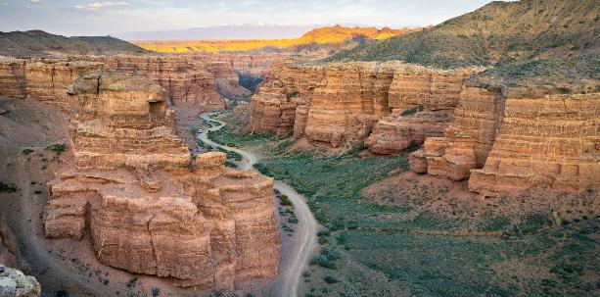

นำทุกท่านชม หุบเขาปราสาท Valley of Castles ที่หินดูคล้ายกำแพงและป้อมปราการของปราสาท นำท่านชม Moon Canyon หุบเขาสีเหลืองนวล ด้วยพื้นผิวบริเวณนี้เป็นชั้นหินที่ถูกน้ำและลมกัดเซาะจนเกิดลวดลายคล้ายผิวของดวงจันทร์เป็นที่มาของชื่อ จากนั้นนำท่านชม Black Canyon หุบเขาที่โดดเด่นด้วยหน้าผาสูงสีเข้มเกือบดำกว้างใหญ่ เป็นโตรกสูงมีแม่น้ำชารีนไหลผ่าน
ได้เวลาอันสมควรนำทุกท่านเดินทางต่อสู่ อุทยานแห่งชาติทะเลสาบโคลไซ (ระยะทางประมาณ 120 กม. / ใช้เวลาประมาณ 2.5 ชม.)
เย็น รับประทานอาหารเย็น ณ ภัตตาคาร
หลังรับประทานอาหาร นำท่านเดินทางสู่ที่พัก
  - KOLSAY PRESTIGE HOTEL หรือเทียบเท่า
กรณีเข้าพักห้องละ 3 ท่าน ทางโรงแรมจะจัดเป็น เตียงใหญ่ และทำการเสริมเตียงเป็น ROLL AWAY BED ทางโรงแรมจะดำเนินการเสริมเตียงให้ตามนโยบายของแต่ละโรงแรม ทั้งนี้ รูปแบบและประเภทของเตียงเสริมอาจแตกต่างกันไปตามมาตรฐานของโรงแรม หากท่านไม่ประสงค์พักแบบเสริมเตียง สามารถแจ้งเพิ่มห้องพักเดี่ยวได้ โดยมีค่าใช้จ่ายเพิ่มเติมตามเงื่อนไขที่กำหนดค่ะ
วันที่เจ็ด ทะเลสาบโคลไซ - สกีรีสอร์ท Oi-Qaragai

เช้า รับประทานอาหารเช้า ณ ห้องอาหารของโรงแรม
นำทุกท่านชม ทะเลสายโคลไซ Kolsai Lakes ทะเลสาบน้ำใสสีฟ้าเทอร์ควอยซ์ที่สวยงาม จนได้รับฉายาว่า “ไข่มุกแห่งเทือกเขาเทียนชาน” ทะเลสาบอยู่ท่ามกลางป่าต้นสนอายุนับร้อยปี เป็นทัศนียภาพที่สวยงามจนลืมหายใจ ได้เวลาอันสมควรนำทุกท่านเดินทางต่อสู่ สกีรีสอร์ท Oi-Qaragai (ระยะทาง 250 กม. / ใช้เวลาประมาณ 4 ชม.)

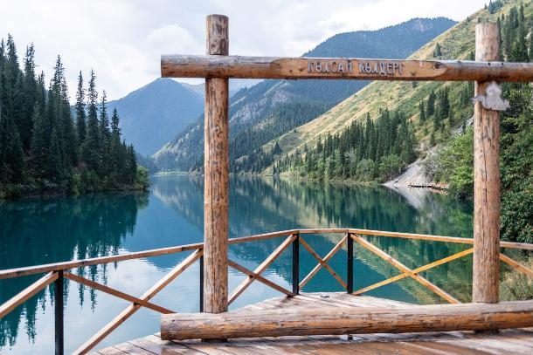

กลางวัน รับประทานอาหารกลางวัน ณ ภัตตาคาร
หลังทำการ check in สกีรีสอร์ท Oi-Qaragai แล้ว ให้ทุกท่านอิสระกับกิจกรรมที่มีอย่างมากมาย ไม่ว่าจะเป็นเล่นสกีหรือสโนว์บอร์ด โดยมีลานสกีที่เหมาะกับผู้เล่นตั้งแต่เริ่มต้นจนถึงขั้นเชี่ยวชาญ (ค่าบริการไม่รวมกิจกรรมการเล่นสกี ค่าเช่าชุดและค่าเช่าอุปกรณ์ต่างๆ หากคณะต้องการเล่นกิจกรรม โปรดสอบถามราคาจากหัวหน้าทัวร์อีกครั้ง) นอกจากนี้ยังมีกิจกรรมยิ่งธนู ยิงปืน และ Zipline ที่ยาวกว่า 3 กม. ให้ทุกท่านได้สนุกสนานตามอัธยาศัย (ค่าบริการทัวร์ไม่รวมค่ากิจกรรม โปรดสอบถามราคาจากหัวหน้าทัวร์อีกครั้ง) อิสระให้ท่านได้เดินเล่นชมความสวยงามของรีสอร์ทที่มีหลายโซนอย่างเต็มอิ่ม โดยเฉพาะช่วงกลางคืนที่จะประดับไฟตกแต่งอย่างสวยงามประดุจเมืองในเทพนิยาย
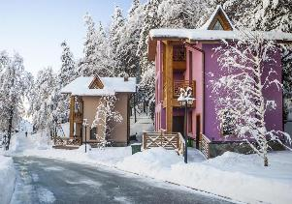
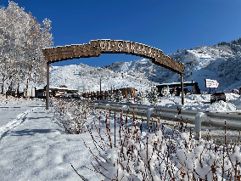

เย็น รับประทานอาหารเย็น ณ ที่พัก
  - OI-QARAGAI SKI RESORT หรือเทียบเท่า
กรณีเข้าพักห้องละ 3 ท่าน ทางโรงแรมจะจัดเป็น เตียงใหญ่ และทำการเสริมเตียงเป็น ROLL AWAY BED ทางโรงแรมจะดำเนินการเสริมเตียงให้ตามนโยบายของแต่ละโรงแรม ทั้งนี้ รูปแบบและประเภทของเตียงเสริมอาจแตกต่างกันไปตามมาตรฐานของโรงแรม หากท่านไม่ประสงค์พักแบบเสริมเตียง สามารถแจ้งเพิ่มห้องพักเดี่ยวได้ โดยมีค่าใช้จ่ายเพิ่มเติมตามเงื่อนไขที่กำหนดค่ะ
วันที่แปด อัลมาตี้ – หมู่บ้านวัฒนธรรมและชาติพันธุ์ Ethno Village the Huns – อัลมาตี้ – สวนแพนฟิลอฟ - มหาวิหารเซนคอฟ – อนุสรณ์สถานแห่งความรุ่งโรจน์ - ตลาดกรีนบาซาร์ – โรงงานช็อคโกแลต LOTTE – สนามบิน

เช้า รับประทานอาหารเช้า ณ ห้องอาหารของโรงแรม
หลังอาหารเช้า นำทุกท่านเดินทางสู่ หมู่บ้านวัฒนธรรมและชาติพันธุ์ Ethno Village the Huns สัมผัสสเน่ห์ของวิถีชีวิตแบบฉบับคาซัคที่ยังคงรักษาไว้อย่างเหนียวแน่น ให้ทุกท่านได้ชมการแสดงพื้นเมือง การละเล่นโบราณ ขี่ม้า ยิงธนู และลิ้มลองอาหารพื้นเมืองสูตรดั้งเดิม
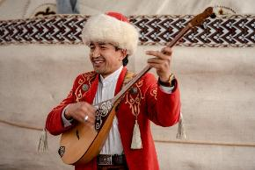
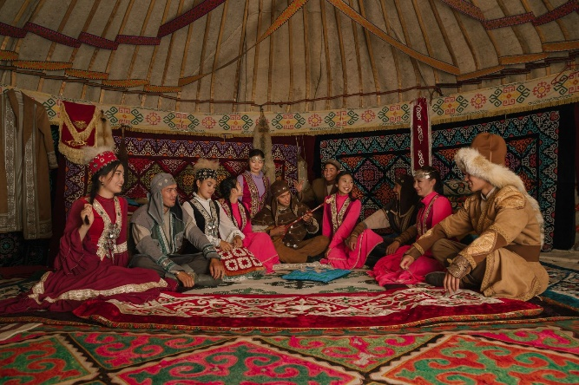

กลางวัน รับประทานอาหารกลางวัน ณ ภัตตาคาร
หลังจากนั้น นำทุกท่านเดินทางกลับสู่อัลมาตี้ จากนั้นนำทุกท่านชม สวนแพนฟิลอฟ Panfilov Park สวนสาธารณะใหญ่ใจกลางเมืองอัลมาตี้ เต็มไปด้วยต้นใม้ใหญ่ บรรยากาศสุดร่มรื่น ในบริเวณเดียวกันเป็นที่ตั้งของ มหาวิหารเซนคอฟ Ascension Cathedral โบสถ์ไม้รูปทรงสถาปัตยกรรมรัสเซียนออร์โธดอกซ์สีพาสเทลท่ามกลางแมกไม้เขียวขจี ความพิเศษของโบสถ์นี้คือสร้างจากไม้ทั้งหลัง ใช้วิถีการสับสลักโดยไม่ใช่ตะปูแม้แต่ตัวเดียว สูง 56 เมตร นับเป็นโบสถ์ไม้ที่สูงเป็นอันดับ 2 ของโลก จากนั้นเดินไม่ไกล

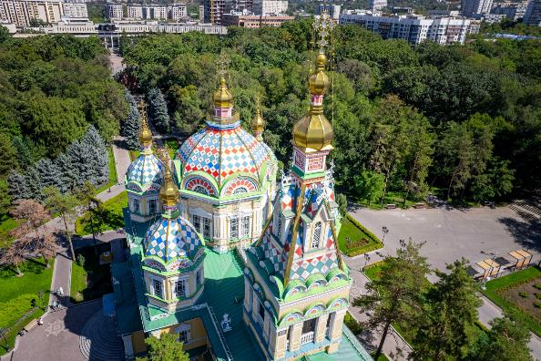

นำท่านถ่ายรูปกับ อนุสรณ์สถานแห่งความรุ่งโรจน์ รูปปั้นทหารขนาดใหญ่ที่สร้างขึ้นเพื่อระลึกถึงความกล้าหาญของทหารกองพลที่ 316 ซึ่งเสียชีวิตจากการต่อสู้อย่างกล้าหาญกับกองทัพนาซี ด้านหน้ารูปปั้นมี เปลวไฟอมตะ ที่ไม่เคยดับอีกด้วย
จากนั้นนำทุกท่านชม ตลาดกรีนบาซาร์ ตลาดพื้นเมืองเก่าแก่ที่มีชีวิตชีวา ให้ทุกท่านได้เลือกซื้อสินค้าท้องถิ่น อาทิ ผลไม้สดตามฤดูกาล ผลไม้แห้ง เช่นลูกพลับ แอพพลิคอท ถั่ว ธัญพืช น้ำผึ้งและชีสต่างๆ หลังจากนั้นนำท่านสู่ โรงงานช็อคโกแลต LOTTE โรงงานผลิตขนมและช็อคโกแลตที่เก่าแก่ที่สุดของประเทศ สินค้าที่ขึ้นชื่อของที่นี้ คือ ช็อคโกแลตนมในลายธงชาติ ซึ่งเหมาะในการซื้อเป็นของฝากราคาย่อมเยาเป็นอย่างยิ่ง รวมไปถึงมีขนมและผลิตภัณฑ์ช็อคโกแลตอีกกว่า 200 รายการ

เย็น รับประทานอาหารเย็น ณ ภัตตาคาร
หลังรับประทานอาหาร นำท่านเดินทางสู่สนามบิน
วันที่เก้า สนามบินนานาชาติอัลมาตี้ - สนามบินสุวรรณภูมิ

00.15 น. นำท่านออกเดินทางจาก สนามบินนานาชาติอัลมาตี้ ประเทศคาซัคสถาน สู่ สนามบินนานาชาติ
สุวรรณภูมิ ประเทศไทย โดยสายการบิน AIR ASTANA เที่ยวบินที่ KC-931
(บริการอาหารและเครื่องดื่มบนเครื่อง) (ใช้เวลาเดินทางประมาณ 7.10 ชม.)
08.55 น. เดินทางถึง สนามบินนานาชาติสุวรรณภูมิ ประเทศไทย โดยสวัสดิภาพพร้อมความประทับใจ

********************

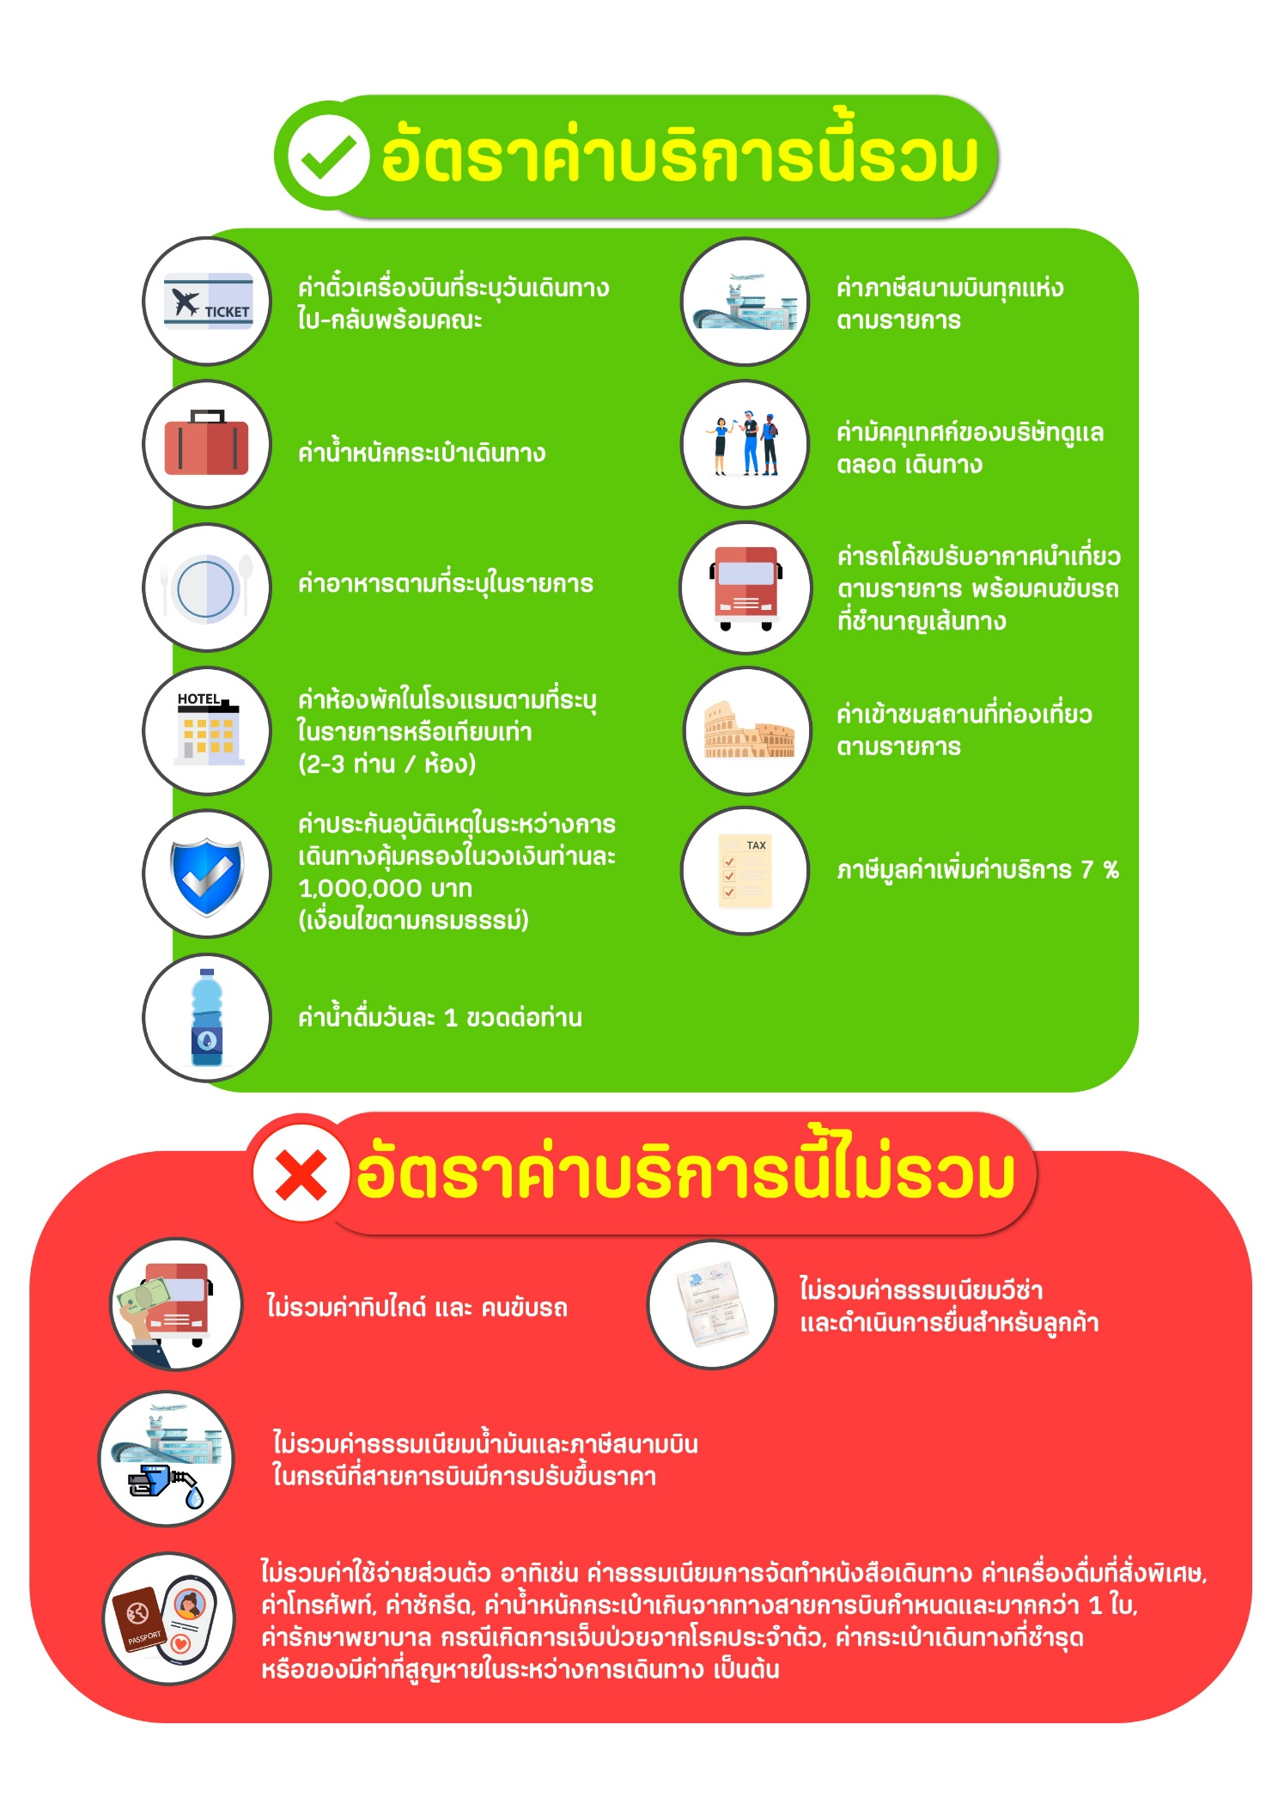

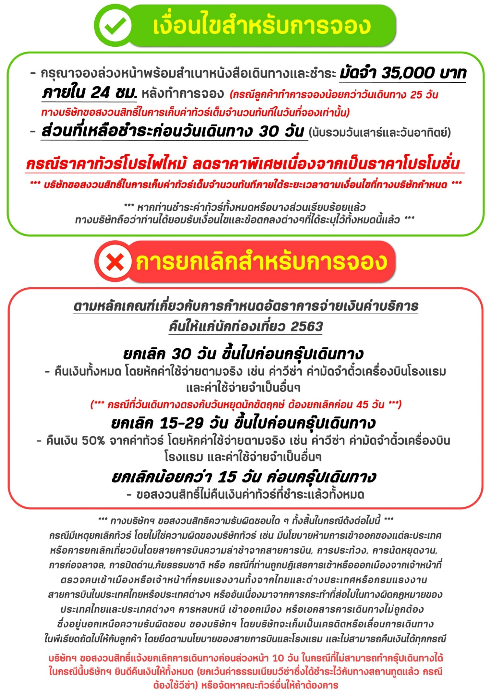
สำคัญ!! กรุณาศึกษาข้อมูลก่อนทำการจอง

ห้องพักและโรงแรม
ประเภทห้องพัก : ห้องเดี่ยว (Single) | ห้องคู่ (Twin/Double) | ห้องพักแบบ 3 ท่าน / 3 เตียง (Triple )
- ห้องพักแบบ 2 ท่าน / ห้อง (ห้องคู่ 2 เตียง (Twin) / ห้องคู่ 1 เตียง (Double))
กรณีท่านที่ต้องการ ห้อง Double (เตียงใหญ่ 1 เตียง) ทางบริษัทจะทำการ Request ให้ก่อน หากไม่ได้
ทางบริษัทจะจัดเป็นห้อง TWIN (เตียงแฝด) ให้สำหรับ 2 ท่าน
- ห้องพักแบบ 3 ท่าน (ห้อง 3 เตียง Triple)
*กรณีห้องพัก 3 ท่าน เนื่องจากโรงแรมบางแห่งอาจจะไม่มีห้องพักประเภท 3 เตียงเดี่ยว อาจมีเป็น 1 เตียงใหญ่กับ 1 เตียงพับเสริม / 1 เตียงใหญ่ กับ 1 โซฟาเบด / ไม่มีห้องพักหรือห้องพัก 3 ท่านเต็ม และจะต้องแยกเป็น 1 ห้องคู่และ 1 ห้องเดี่ยวแทน (โดยไม่คิดค่าใช้จ่ายเพิ่มเติม)*
- ห้องพักเดี่ยว (Single) กรณีต้องการพักประเภทห้องเดี่ยว ลูกค้าต้องชำระค่าพักเดี่ยวเพิ่มตามเงื่อนไขของทางทัวร์
(*การวางแปลนห้องพักของแต่ละโรงแรมมีความแตกต่างกันไป จึงอาจทำให้ห้องพักที่เป็นคนละ เภทอาจจะไม่อยู่ติดกัน หรือในบริเวณอาคารเดียวกัน หรือชั้นเดียวกัน โดยจะขึ้นอยู่กับแบบแปลนของห้องพักและบริการของแต่ละโรงแรม*)
- โรงแรมแต่ละแห่งอาจมีระบบปรับอากาศที่แตกต่างกันไป ทั้งนี้อาจเป็นเครื่องปรับอากาศแบบรวมที่ถูกตั้งค่าอุณภูมิจากส่วนกลางของทางโรงแรม ซึ่งจะไม่สามารถปรับอุณหภูมิจากภายในห้องได้ กรณีช่วงฤดูหนาวหรือช่วงเปลี่ยนผ่านฤดูกาล เพื่อปรับอุณภูมิ ให้เหมาะสมกับแต่ละสภาพอากาศ โรงแรมอาจจะปรับอากาศให้เหมาะสมกับสภาพอากาศช่วงนั้นๆ
- โรงแรมที่พักแต่ละแห่งอาจการตกแต่งและขนาดที่แตกต่างกันไปบางแห่งห้องพักจะมีขนาดเล็กใหญ่ต่างกัน หรือบางแห่งอาจมีหรือไม่มีอ่างอาบน้ำ ขึ้นอยู่กับการออกแบบของโรงแรมนั้นๆ
- กรณีห้องพักในเมืองที่ระบุไว้ในโปรแกรม มีเทศกาลวันหยุด หรืองานแฟร์ต่างๆ หรือมีการจัดงานประชุมนานาชาติ เป็นผลทำให้ห้องพักในเมืองนั้นเต็ม หรือไม่เพียงพอ ทางบริษัทฯขอสงวนสิทธิในการปรับเปลี่ยนหรือย้ายเมืองอื่นแทน

โปรแกรมทัวร์ที่มี วันท่องเที่ยวอิสระ
สำหรับโปรแกรมทัวร์ที่มีวันท่องเที่ยวอิสระ และ ท่านประสงค์จะซื้อบัตรสวนสนุก / ดิสนีย์แลนด์ / ยูนิเวอร์แซล หรือ Option Tour ต่างๆ กรุณาสอบถามทางบริษัทเพื่อยืนยันวันอิสระก่อนออกบัตรทุกครั้ง ไม่เช่นนั้นบริษัทขอสงวนสิทธิ์ในการรับผิดชอบทุกกรณีหากมีการเปลี่ยนแปลงใดๆ (วันอิสระ จะคอนเฟิร์มให้ท่านก่อนเดินทาง 5-7 วัน)

โปรแกรมทัวร์ ที่รวมเข้าสวนสนุก
- กรณีโปรแกรมทัวร์เข้าตั๋วดิสนีย์แลนด์ ตั๋วสวนสนุกจะเป็นตั๋วแบบกรุ๊ปซึ่งลูกค้าจะต้องเข้าสวนสนุกเวลาเดียวกันหรือพร้อมกันทั้งกรุ๊ป กรณีที่ลูกค้าต้องการซื้อตั๋ว Early Entrance หรือ Early Pass กรุณาแจ้งความประสงค์ให้ทางบริษัททราบ ตั้งแต่วันที่ทำการจองทัวร์ ทั้งนี้หากไม่มีการแจ้งล่วงหน้าและเกิดปัญหาใดๆ ขึ้นภายหลัง ทางบริษัทขอสงวนสิทธิ์ไม่รับผิดชอบต่อค่าใช้จ่ายหรือความเสียหายใดๆ ที่อาจเกิดขึ้น
(วันเข้าสวนสนุกจะคอนเฟิร์มให้ท่านทราบก่อนเดินทาง 5-7 วัน)
- หากท่านประสงค์ไม่เข้าสวนสนุก ทางบริษัทจะทำการคืนค่าใช้จ่ายให้แก่ท่าน (ราคากรุณาสอบถามเจ้าหน้าที่)
หมายเหตุ : กรณีที่ตรงวันเสาร์หรืออาทิตย์ เนื่องจากจะมีนักท่องเที่ยวค่อนข้างมาก และในส่วนของวันธรรมดาการเล่นเครื่องเล่นในสวนสนุกแต่ละโซนนั้นก็ขึ้นอยู่กับการจัดเวลาของลูกค้าเองเป็นสำคัญ อาจทำให้ไม่สามารถเล่นเครื่องเล่นได้ตามที่หวังไว้ เพื่อผลประโยชน์ของลูกทัวร์เป็นสำคัญ ทางบริษัทฯ ขอสงวนสิทธิ์ในการเปลี่ยนแปลงรายการเที่ยวโดยยึดตามผลประโยชน์ของลูกค้าเป็นสำคัญ

ร้านค้ารัฐบาล
สำหรับโปรแกรมที่มีเข้าร้านค้ารัฐบาล ตามนโยบายการโปรโมทสินค้าพื้นเมืองของรัฐบาลต่างประเทศร่วมกับการท่องเที่ยวประเทศนั้นๆ ในนามของร้านรัฐบาล ซึ่งจำเป็นต้องระบุไว้ในโปรแกรมทัวร์ เพราะมีผลกับราคาทัวร์ จึงอยากเรียนชี้แจงลูกค้าทุกท่านว่า ร้านรัฐบาลทุกร้านจำเป็นต้องแวะชม จะซื้อหรือไม่ซื้อขึ้นอยู่กับความพอใจของลูกค้าเป็นหลัก
*** หากลูกค้าไม่มีความประสงค์จะเข้าร้านรัฐบาล ขอสงวนสิทธิ์ในการเรียกเก็บค่าใช้จ่ายที่เกิดขึ้นจากท่าน ***

ตั๋วภายใน
กรณีท่านเดินทางจากต่างประเทศหรือต่างจังหวัดและมีความจำเป็นจะต้องออกตั๋วเครื่องบินภายในประเทศเพื่อเดินทางไปและกลับ กรุณาตรวจสอบและยืนยันเวลาการเดินทางแต่ละกำหนดการกับทางเจ้าหน้าที่ก่อนทำการจองทุกครั้ง!! ทางบริษัทแนะนำให้ท่านซื้อตั๋วเครื่องบินประเภทที่สามารถเลื่อนวันและเวลาเดินทางได้ และสำรองตั๋วเป็นเวลาอย่างต่ำ 4 - 5 ชั่วโมง ก่อนถึงเวลาเดินทาง เพื่อป้องกันกรณีเกิดเหตุสุดวิสัยอันเนื่องมาจากความผิดพลาดจากทางสายการบิน ทั้งการยกเลิกเที่ยวบิน ความล่าช้าของสายการบิน เที่ยวบินมีการเปลี่ยนแปลง หรือเหตุผลด้านความปลอดภัย หรืออื่นๆ โดยขึ้นอยู่กับการพิจารณาสถานการณ์ของสายการบิน ซึ่งเป็นเหตุที่เหนือการควบคุมของบริษัทฯ ทางบริษัทฯขอสงวนสิทธิ์ที่จะไม่รับผิดชอบค่าใช้จ่ายใดๆ ทุกกรณี
*** บริษัทฯ จะคอนเฟิร์มกรุ๊ป ประมาณ 5-7 วัน ก่อนเดินทาง ขออภัยในความไม่สะดวก ***

หนังสือเดินทาง / หนังสือเดินทางต่างชาติ / วีซ่า
- หนังสือเดินทางต้องมีอายุการใช้งานเหลือไม่น้อยกว่า 6 เดือน โดยนับวันเริ่มเดินทางเป็นหลัก หากต่ำกว่า 6 เดือน ผู้เดินทางจะต้องไปยื่นคำร้องขอทำหนังสือเดินทางเล่มใหม่ที่กองหนังสือเดินทาง
  - หน้าหนังสือเดินทางจะต้องมีหน้าว่างอย่างน้อยไม่ต่ำกว่า 3 หน้า
  - หากท่านเปลี่ยนหนังสือเดินทางเล่มใหม่ เพื่อความสะดวกและรวดเร็ว กรุณาเตรียมเล่มเก่าติดตัวไปด้วยเนื่องจากประวัติการเดินทางของท่านจะเป็นประโยชน์อย่างยิ่งในการยื่นหนังสือตรวจคนเข้าเมือง
  - ท่านที่มีปกหนังสือเดินทางกรุณาถอดออกและไม่จำเป็นต้องส่งให้กับบริษัททัวร์ หากมีการสูญหายบริษัทฯ จะไม่รับผิดชอบต่อปกหนังสือเดินทางนั้นๆ
  - หนังสือเดินทางต่างชาติ บริษัทฯไม่มีนโยบายเรียกเก็บค่าธรรมเนียมเพิ่มเติมสำหรับลูกค้าถือหนังสือเดินทางต่างชาติ
*กรณีหนังสือเดินทางต่างชาติ ต้องมีการยื่นวีซ่าทางบริษัทขอสงวนสิทธิ์ไม่รับผิดชอบค่าวีซ่าในทุกกรณี รวมถึงกรณีที่ลูกค้าทำการยื่นวีซ่าแล้วไม่ได้รับพิจารณาให้ผ่านจากสถานฑูตฯ บริษัทฯ ขอสงวนสิทธิ์ในการคืนเงินในทุกกรณี*
  - กรณีมีเปลี่ยนแปลงกฎระเบียบการยื่นวีซ่าเข้าประเทศ ขอสงวนสิทธิ์ในการเก็บค่าวีซ่าเพิ่มเติม หากมีการประกาศยกเลิกฟรีวีซ่าสำหรับพาสปอร์ตไทย

ตารางการเดินทาง และ บริการรถโดยสารนำเที่ยว
  - ทางบริษัทฯ ขอสงวนสิทธิ์ในการสลับ โปรแกรมการเดินทาง โรงแรม เมนูอาหาร ตามความเหมาะสม โดยไม่แจ้งให้ทราบล่วงหน้า อันเนื่องมาจากเหตุการณ์ต่าง ๆ ที่อาจเกิดขึ้นจากเหตุสุดวิสัย เช่น เหตุการณ์ทางธรรมชาติ การเมือง สภาพการจราจร ทั้งทางบกและทางอากาศ สถานะห้องพักของแต่ละโรงแรม รวมไปถึงสภาพอากาศที่ไม่เอื้ออำนวยทั้งนี้ทางเราจะคำนึงถึงความปลอดภัยและผลประโยชน์ของลูกค้าเป็นสำคัญ โดยมีตัวแทนบริษัท (มัคคุเทศก์,หัวหน้าทัวร์,คนขับรถของแต่ละสถานที่) เป็นผู้บริหารเวลาปรับเปลี่ยนตาม
  - กรณีใช้บริการของทางบริษัทฯ ไม่ครบตามรายการทัวร์ อาทิ ไม่เที่ยวบางรายการ, ไม่ทานอาหารบางมื้อ เพราะค่าใช้จ่ายทุกอย่างทางบริษัทฯ ได้ชำระค่าใช้จ่ายให้ตัวแทนต่างประเทศแบบเหมาขาดก่อนออกเดินทางแล้วบริษัทฯขอสงวนสิทธิ์ไม่สามารถคืนเงินได้ทุกกรณี
  - หากเกิดทรัพย์สินสูญหายจากการโจรกรรม และ/หรือ เกิดอุบัติเหตุสูญหายที่เกิดจากความประมาทของตัวนักท่องเที่ยวเอง
  - บริการของรถบัสนำเที่ยวตามกฎหมายของแต่ละประเทศจะมีความแตกต่างกันไปทั้งนี้มีไว้เพื่อความปลอดภัยในการเดินทาง โดยส่วนใหญ่จะสามารถให้บริการได้ไม่เกินวันละ 10 ชั่วโมง และไม่สามารถเพิ่มเวลาได้ มัคคุเทศก์,หัวหน้าทัวร์และคนขับจะเป็นผู้บริหารเวลาตามความ เหมาะสม ทั้งนี้ขึ้นอยู่กับสภาพการจราจรในวันเดินทางนั้น ๆ เป็นหลัก จึงขอสงวนสิทธิ์ ในการปรับเปลี่ยนเวลาท่องเที่ยวตามสถานที่ในโปรแกรมการเดินทาง

ตั๋วเครื่องบินและที่นั่ง
  - ตั๋วเครื่องบินเป็นตั๋วกรุ๊ปสำหรับคณะทัวร์ ระบบของสายการบินจะทำการแรนดอมที่นั่ง ซึ่งไม่สามารถล็อกหรือเลือกระบุที่นั่งได้
  - น้ำหนักกระเป๋า 30 กก. 1 ใบ/ท่าน ขึ้นเครื่องไม่เกิน 7กก. 1 ใบ/ท่าน หากต้องการซื้อน้ำหนักกระเป๋าเพิ่มเติม มีค่าใช้จ่ายเพิ่มเติม และต้องแจ้งล่วงหน้าก่อนเดินทาง 7 วันทำการ (ไม่รวมเสาร์-อาทิตย์)
  - เคาน์เตอร์เช็คอินปิดบริการก่อนเวลาเครื่องออก 60 นาที โดยประมาณ และอาจไม่มีประกาศเตือนผู้โดยสารขึ้นเครื่อง ดังนั้นผู้โดยสารจำเป็นต้องพร้อม ณ ประตูขึ้นเครื่องก่อนเวลาเครื่องออกอย่างน้อย 45 นาที ***
  - ตั๋วเครื่องบินเป็นตั๋วราคาพิเศษแบบหมู่คณะ หากท่านไม่เดินทางพร้อมคณะไม่ว่าจะด้วยเหตุใดก็ตาม ตั๋วไม่สามารถนำมาเลื่อนวันเดินทางหรือคืนเงินได้ทุกกรณี

บริษัทฯขอสงวนสิทธิ์ในการปรับเปลี่ยนเพื่อให้เกิดความเหมาะสมการเดินทางเป็นครอบครัว
กรณีท่านเดินทางเป็นครอบครัวใหญ่หรือเดินทางพร้อมสมาชิกในครอบครัวที่ต้องได้รับการดูแลเป็นพิเศษ (Wheelchair), เด็กและผู้สูงอายุที่มีโรคประจำตัว หรือ ไม่สะดวกในการเดินท่องเที่ยวติดต่อกัน ท่านและครอบครัวต้องให้การดูแลสมาชิกภายในครอบครัวของท่านเอง เนื่องจากการเดินทางเป็นหมู่คณะ หัวหน้าทัวร์มีความจำเป็นต้องดูแลคณะทัวร์ทั้งหมด สำหรับผู้เดินทางที่อายุไม่ถึง 18 ปี และไม่ได้เดินทางกับบิดา มารดา ต้องมีจดหมายยินยอมให้บุตรเดินทางไปต่างประเทศจากบิดาหรือมารดาแนบมาด้วย

ข้อความซึ่งถือเป็นสาระสำหรับท่านที่ร่วมเดินทาง
ทางบริษัทฯ เป็นตัวแทนในการจัดนำการเดินทางที่มีความชำนาญ โดยจัดหาโรงแรมที่พัก อาหาร ยานพาหนะและสถานที่ท่องเที่ยวพร้อมทั้งการสัมมนา ดูงานเพื่อความสะดวกสบายและเกิดประโยชน์สูงสุดในการเดินทาง ทั้งนี้ทางบริษัทฯไม่สามารถรับผิดชอบในอุบัติเหตุหรือความเสียหายที่เกิดจากโรงแรมที่พัก ยานพาหนะ, อันเนื่องจากอุบัติเหตุรวมถึงภัยธรรมชาติ โจรกรรม, วินาศกรรม, อัคคีภัย, การผละงาน, การจลาจล, สงครามการเมือง,การผันผวนของอัตราแลกเปลี่ยนเงินตราระหว่างประเทศ, การนัดหยุดงาน, ความล่าช้าของเที่ยวบิน, สายการเดินเรือ, รถไฟ, พาหนะท้องถิ่น, ตลอดจนกาถูกปฏิเสธออกวีซ่าจากกงสุลและหรือส่วนงานที่เกี่ยวข้องกับสถานเอกอัครราชทูต รวมถึงผู้มีอำนาจทำการแทนประจำประเทศไทย (โดยไม่จำต้องแสดงเหตุผล เนื่องจากเป็นสิทธิพิเศษทางการทูต) ซึ่งอยู่เหนือการควบคุมของบริษัทฯ หมายรวมถึงในระหว่าง การเดินทางท่องเที่ยวทั้งในหรือต่างประเทศ แต่ทางบริษัทฯ มีความคุ้มครอง และประกันอุบัติเหตุ ตามเงื่อนไขที่บริษัทฯ ที่รับประกัน ในกรณีที่ผู้ร่วมเดินทางถูกปฏิเสธโดยเจ้าหน้าที่ตรวจคนเข้าเมืองของประเทศไทย และ/หรือ ต่างประเทศ มิให้เดินทางออก หรือ เข้าประเทศ เนื่องมาจาก ความประพฤติ พฤติกรรมของผู้เดินทางไม่ปฏิบัติตามกฎระเบียบด้านการความคุมโรคติดต่อเฉพาะ พื้นที่มีการปลอมแปลงเอกสารเพื่อการเดินทาง รวมถึงมีสิ่งผิดกฎหมาย บริษัทฯ จะไม่คืนค่าใช้จ่ายใดๆ รายละเอียดด้านการ เดินทาง อาจมีการเปลี่ยนแปลงได้ตามความจำเป็น หรือเพื่อความเหมาะสมทั้งปวง โดยมิต้องแจ้งให้ทราบล่วงหน้า ทั้งนี้การ
ขอสงวนสิทธิดังกล่าว บริษัทจะยึดถือและคำนึงถึงผลประโยชน์ตลอดจนความปลอดภัยของท่านผู้มีเกียรติ ที่ร่วมเดินทางเป็นสำคัญ

หมายเหตุกรุณาศึกษาเงื่อนไขทั้งหมดก่อนการจอง เพื่อความเข้าใจที่ตรงกันระหว่างลูกค้าและบริษัท
1.ราคาดังกล่าวรวมภาษีน้ำมันและภาษีสนามบินแล้ว หากมีการประกาศปรับเพิ่มก่อนการเดินทางทางบริษัทขอเก็บเพิ่มตามจริง
2.บริษัทฯ สงวนสิทธิ์ในการที่จะไม่รับผิดชอบใดๆทั้งสิ้น ซึ่งนอกเหนือความรับผิดชอบของบริษัท เช่น การนัดหยุดงานจลาจล, การล่าช้าจากสายการบิน ,การยกเลิกเที่ยวบิน ,ภัยธรรมชาติ ,สภาพการจราจร และการนำสิ่งของผิดกฎหมาย
3.บริษัทฯขอสงวนสิทธิ์ในการเปลี่ยนแปลงเที่ยวบิน โดยมิต้องแจ้งเหตุให้ทราบล่วงหน้า
4.ทางบริษัทฯไม่รับผิดชอบใดๆทั้งสิ้น กรณีสิ่งของสูญหาย อันเนื่องจากความประมาทของผู้เดินทาง ,การโจรกรรม และอุบัติเหตุอันเกิดจากความประมาทของผู้เดินทาง
5.หากท่านได้ชำระเงินมัดจำหรือค่าทัวร์กับทางบริษัทฯแล้ว ถือว่าท่านตกลงยอมรับในเงื่อนไขและข้อตกลงต่างๆทั้งหมด
6.โปรแกรมนี้เป็นเพียงโปรแกรมที่เป็นข้อเสนอ ท่านจะต้องได้รับการยืนยันจากทางบริษัทฯอีกครั้งหนึ่ง หลังจากทางบริษัทได้ทำการสำรองโรงแรมและห้องพักในต่างประเทศเรียบร้อยแล้ว โดยโรงแรมอาจจัดให้ในระดับใกล้เคียงกัน หรืออาจจะปรับเปลี่ยนจากตามที่ระบุไว้ในโปรแกรม
7.มัคคุเทศก์ พนักงานหรือตัวแทนของทางบริษัท ไม่มีสิทธิ์ในการให้คำสัญญาใดๆทั้งสิ้นแทนผู้จัดทำ นอกจากมีเอกสารนามโดยผู้มีอำนาจของผู้จัดชัดเจนเท่านั้น
8.ผู้จัดทำทัวร์นี้เป็นราคาทัวร์แบบเหมา จะไม่รับผิดชอบและไม่สามารถคืนเงินค่าใช้จ่ายต่างๆได้ เนื่องจากเป็นรายการเหมาจ่ายกับตัวแทน ต่างๆ หากเกิดกรณีผู้เดินทางไม่ผ่านการพิจารณาในการตรวจเข้า-ออกเมือง ,กรมแรงงาน ,สายการบินใน ประเทศไทยหรือประเทศต่างๆ หรืออันเนื่องมาจากการกระทำที่ส่อไปในทางผิดกฎหมายของประเทศไทยและประเทศต่างๆ การหลบหนี เข้าอกเมือง หรือเอกสารการเดินทางไม่ถูกต้อง หรือการถูกปฏิเสธการเข้า-ออกประเทศต่างๆ ในกรณีอื่นๆ
9.ในกรณีที่ลูกค้าต้องออกตั๋วโดยสารภายในประเทศหรือออกตั๋วโดยสารเอง กรุณาติดต่อเจ้าหน้าที่ของบริษัทฯ ก่อนทุกครั้ง ทางบริษัทฯ จะไม่ขอรับผิดชอบค่าใช้จ่ายใดๆ ทั้งสิ้น
10. โปรแกรมและรายละเอียดของการเดินทางอาจมีการเปลี่ยนแปลงได้โดยไม่ต้องแจ้งให้ทราบล่วงหน้า ทั้งนี้ขึ้นอยู่กับ การจราจร สภาพอากาศ และเหตุสุดวิสัยต่าง ๆ ที่ไม่สามารถคาดการณ์ได้ล่วงหน้าโดยทางบริษัทฯจะรักษาผลประโยชน์และความปลอดภัยของผู้เดินทางเป็นสำคัญและไม่สามารถเปลี่ยนเป็นเงินได้
11.กรุณา อย่าขีดเขียน ฉีก หรือประทับตราใดๆ ที่ไม่เกี่ยวข้อง ลงในหนังสือเดินทางหากทางสายการบินไม่อนุญาตให้ เช็คอิน หรือตำรวจตรวจคนเข้าเมืองประเทศนั้นๆ ปฎิเสธการเข้า-ออกประเทศ ทางบริษัทไม่รับผิดชอบทุกกรณี
************************************************************

